Мы за здоровый образ жизни!
Волонтёры ЗОЖ совместно с фельдшером школы Троян Ириной Валерьевной провели беседу по профилактике и лечению ОРВИ и гриппа.
Основные меры- это закаливание, правильное питание, питьевой режим, соблюдение режима учёбы и отдыха, свежий воздух. Ведь ЗОЖ помогает не только сохранять и укреплять здоровье, но и улучшать работоспособность организма.
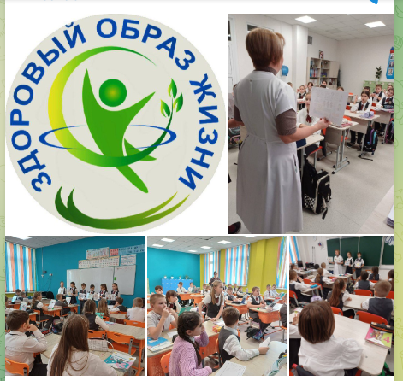
https://t.me/mbousoh11/5928

